幂的运算（提高）
【典型例题】

类型一、同底数幂的乘法性质
1、计算： (1)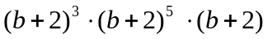； (2)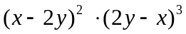 ．
【答案与解析】（1）．
（2）．
【总结升华】（1）同底数幂相乘时，底数可以是多项式，也可以是单项式．
（2）在幂的运算中，经常用到以下变形：
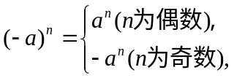 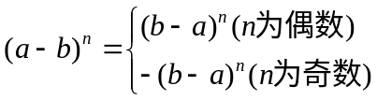．
类型二、幂的乘方法则
2、计算：（1）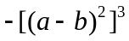； （2）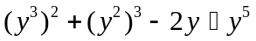；
（3）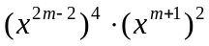； （4）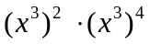．
【答案与解析】（1）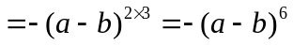．
（2）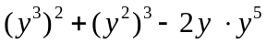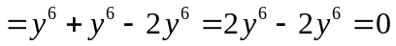．
（3）．
（4）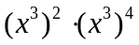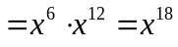．
【总结升华】（1）运用幂的乘方法则进行计算时要注意符号的计算及处理，一定不要将幂的乘方与同底数幂的乘法混淆．（2）幂的乘方的法则中的底数仍可以为单个数字、字母，也可以是单项式或多项式．
3、（2015春•南长区期中）已知2^{x}=8^{y+2}，9^{y}=3^{x﹣9}，求x+2y的值．
【思路点拨】根据原题所给的条件，列方程组求出x、y的值，然后代入求解．
【答案与解析】
解：根据2^{x}=2^{3（y+2）}，3^{2y}=3^{x﹣9}，
列方程得：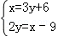，解得：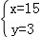，
则x+2y=11．
【总结升华】本题考查了幂的乘方，解题的关键是灵活运用幂的乘方运算法则．
举一反三：
【变式】已知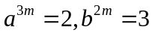，则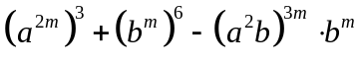＝ ．
【答案】－5；原式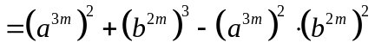
∵∴ 原式＝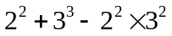＝－5.
类型三、积的乘方法则
4、计算： （1）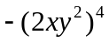 （2）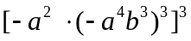
【思路点拨】利用积的乘方的运算性质进行计算.
【答案与解析】（1）．
（2）．
【总结升华】（1）应用积的乘方时，特别注意观察底数含有几个因式，每个因式都分别乘方．（2）注意系数及系数符号，对系数－1不可忽略．
举一反三：
【变式1】下列等式正确的个数是( )．
①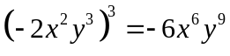 ②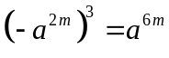 ③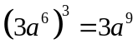
④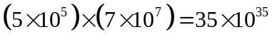 ⑤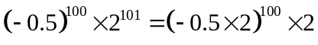
A. 1个 B. 2个 C. 3个 D. 4个
【答案】A；只有⑤正确；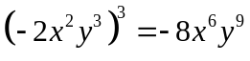；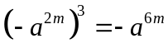；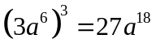；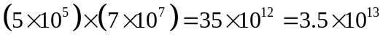
【变式2】（2015春•泗阳县校级月考）计算：
（1）a⁴•（3a³）²＋（﹣4a⁵）²； （2）（2）²⁰•（）²¹．
【答案】（1）a⁴•（3a³）²＋（﹣4a⁵）² = a⁴•9a⁶＋16a¹⁰ = 9a¹⁰＋16a¹⁰ = 25a¹⁰；
（2）（2）²⁰•（）²¹ =（×）²⁰• = 1× = ．
5、（2016秋•济源校级期中）已知x^{2m}=2，求（2x^{3m}）²﹣（3x^{m}）²的值．
【思路点拨】根据积的乘方等于每个因式分别乘方，再把所得的幂相乘，可得已知条件，根据已知条件，可得计算结果．
【答案与解析】原式=4x^{6m}﹣9x^{2m} = 4（x^{2m}）³﹣9x^{2m} = 4×2³﹣9×2 = 14．
【总结升华】本题考查了幂的乘方与积得乘方，先由积的乘方得出已知条件是解题关键．

